**TRƯỜNG THPT NGUYỄN BỈNH KHIÊM**

**TÁC PHẨM DỰ THI**

**Tuyên truyền về các mô hình “Dân vận khéo” tham gia xây dựng nông thôn mới, đô thị văn minh và chuyển đổi số năm học 2024**

Tên tác phẩm dự thi: **Ứng dụng công nghệ thông tin trong cải cách thủ tục hành chính tại trường THPT Nguyễn Bỉnh Khiêm**

Họ và tên : Nguyễn Thị Huy Hoàng

Đơn vị : Trường THPT Nguyễn Bỉnh Khiêm

Địa chỉ : Xã Lý Học, huyện Vĩnh Bảo, Hải Phòng

Điện thoại : 0982329468

**THÔNG TIN VỀ TÁC PHẨM DỰ THI**

**1. Tên tác phẩm dự thi**

Ứng dụng công nghệ thông tin trong cải cách thủ tục hành chính tại trường THPT Nguyễn Bỉnh Khiêm

**2. Thể loại:** Bài viết tuyên truyền

**3. Tên các cuộc thi đã tham gia:** Không

**4. Đã đăng trên các phương tiện truyền hình, báo chí:** Không

**5. Đường Link tác phẩm:** [Bài viết tuyên truyền về Ứng dụng CNTT trong cải cách thủ tục hành chính.docx](https://1drv.ms/w/c/13cab6a72446336c/EajTd2VugFJNoGbKoCdOKPcB5LcXywJ-eb2m0jbnmIe1OQ?e=w9SJ5m)

**6. Bài viết mới:** X

**7. Tóm tắt nội dung tác phẩm:**

Trong khi cuộc cách mạng 4.0 đang diễn ra một cách mạnh mẽ thì việc ứng dụng chuyển đổi số trong giáo dục là sự cần thiết và là xu thế của sự phát triển. Hiểu được tầm quan trọng của chuyển đổi số trong Giáo dục Đào tạo, đặc biệt là trong công tác hành chính. Trường THPT Nguyễn Bỉnh Khiêm đã tích cực tuyên truyền, triển khai tới toàn thể cán bộ giáo viên nhân viên trong nhà trường về việc nâng cao nhận thức, trình độ công nghệ thông tin của bản thân. Từ đó trường đã triển khai nhiều hình thức, và ứng dụng công nghệ số trong quản lý hồ sơ sổ sách, cải cách trong công tác hành chính, xây dựng hệ thống CNTT giúp cho việc thực hiện các thủ tục hành chính đơn giản, giảm thiểu thời gian, thủ tục đối với phụ huynh, học sinh và cán bộ, giáo viên, nhân viên trong nhà trường.

Ban giám hiệu nhà trường đã xây dựng kế hoạch chuyển đổi số trong nhà trường trong các lĩnh vực Giáo dục và Đào tạo, trong đó đặc biệt chú trọng tới việc cải cách thủ tục hành chính. Trường đã tổ chức các buổi hội thảo về chuyển đổi số trong nhà trường, cử cán bộ, giáo viên, nhân viên tham gia các lớp về ứng dụng công nghệ thông tin, chuyển đổi số trong giáo dục. Tham khảo các mô hình chuyển đổi số trong các cơ sở Giáo dục và Đào tạo.

Ngoài ra, Ban giám hiệu nhà trường thường xuyên nghiên cứu sâu sắc và triển khai có hiệu quả các công văn, văn bản về chuyển đổi số trong công tác cải cách thủ tục hành chính của Bộ Giáo dục & Đào tạo, UBND thành phố và Sở Giáo dục & Đào tạo.

Bài viết tuyên truyền về công tác dân vận giỏi trong xây dựng mô hình vận động cán bộ, công chức, viên chức Trường THPT Nguyễn Bỉnh Khiêm ứng dụng công nghệ số trong giải quyết thủ tục hành chính.

**I. Giới thiệu chung**

Như tất cả chúng ta đều biết Chuyển đổi số là quá trình tích cực và liên tục trong việc áp dụng công nghệ số vào tất cả các lĩnh vực của một tổ chức, doanh nghiệp hoặc xã hội. Mục tiêu của chuyển đổi số không chỉ là cải thiện hiệu quả hoạt động mà còn thay đổi cách thức vận hành và cung cấp giá trị cho khách hàng hoặc cộng đồng.

Trong bối cảnh phát triển nhanh chóng của công nghệ thông tin, việc ứng dụng công nghệ số trong giải quyết thủ tục hành chính đã trở thành một xu hướng tất yếu, đặc biệt là trong lĩnh vực giáo dục. Trường THPT Nguyễn Bỉnh Khiêm, với mục tiêu nâng cao hiệu quả công tác quản lý và phục vụ, đã triển khai sâu rộng mô hình vận động cán bộ, công nhân viên, người lao động trong nhà trường tích cực ứng dụng công nghệ số trong tất cả các hoạt động của nhà trường, đặc biệt công tác cải cách thủ tục hành chính, mang lại lợi ích tốt nhất cho học sinh và phụ huynh.

**II. Công tác thực hiện**

Công tác dân vận không chỉ đơn thuần là việc tuyên truyền, vận động mà còn là sự kết nối chặt chẽ giữa nhà trường với phụ huynh và các tổ chức xã hội. Để triển khai hiệu quả mô hình này, Cấp ủy - Ban giám hiệu Trường THPT Nguyễn Bỉnh Khiêm tích cực tìm hiểu công tác cải cách thủ tục hành chính, nghiên cữu các văn bản chỉ đạo, hướng dẫn của Ủy Ban nhân dân thành phố, Bộ Giáo dục Đào tạo và Sở Giáo dục Đào tạo, UBND huyện và đã triển khai thực hiện các biện pháp sau để cải cách thủ tục hành chính trong nhà trường:

1. Tăng cường công tác tuyên truyền, giáo dục: Đẩy mạnh công tác tuyên truyền về lợi ích của việc ứng dụng công nghệ số trong giải quyết thủ tục hành chính. Tổ chức các buổi hội thảo, tọa đàm để cán bộ, công chức, viên chức nắm rõ mục tiêu, phương thức thực hiện. Tăng cường công tác tuyền truyền trên hệ thống Website của nhà trường.

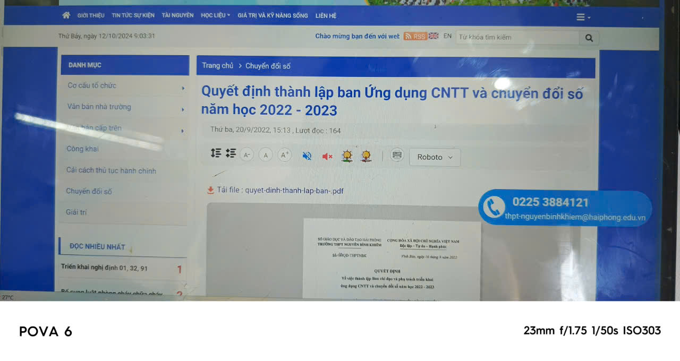

Quyết định thành lập Ban thực hiện công tác chuyển đổi số

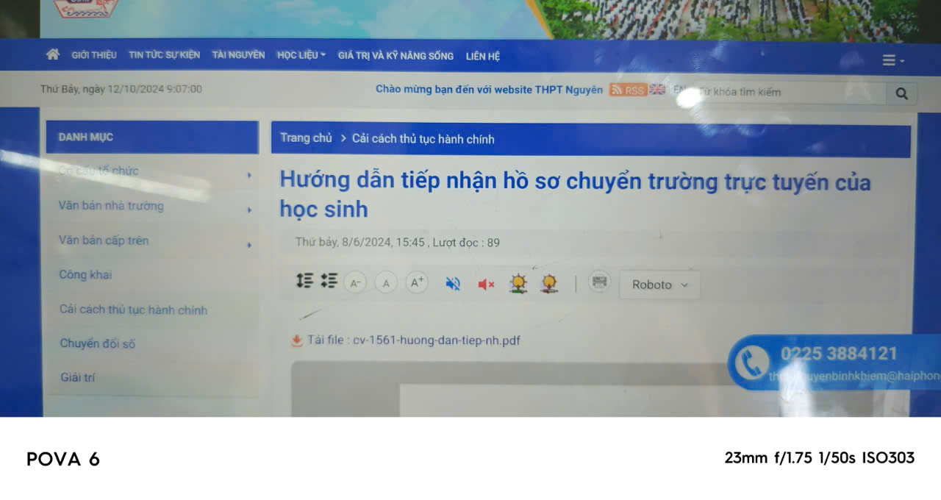

Văn bản “Hướng dẫn thủ tục chuyển trường trực tuyến cho học sinh”



2. Tăng cường công tác Đào tạo, bồi dưỡng: Tăng cường tổ chức các buổi hội thảo, sinh hoạt nhóm; cử các đ.c phụ trách công tác công nghệ thông tin, công tác hành chính tham gia các hội nghị tập huấn công tác chuyển đổi số và cải cách thủ tục hành chính. Đẩy mạnh công tác ứng dụng công nghệ trong công tác thủ tục hành chính, trao đổi với nhân dân.

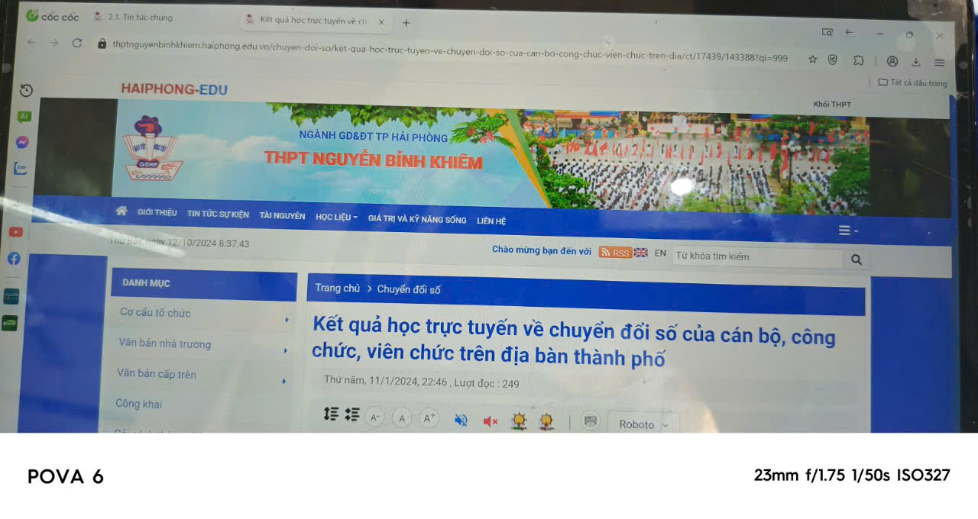

3. Khuyến khích, động viên: Thiết lập các cơ chế khen thưởng cho những cá nhân, tập thể có thành tích xuất sắc trong việc ứng dụng công nghệ số. Điều này không chỉ tạo động lực cho cán bộ, công chức, viên chức mà còn khuyến khích họ chủ động tìm hiểu và ứng dụng công nghệ mới.

**III. Mô hình ứng dụng công nghệ số trong giải quyết thủ tục hành chính**

Qua nhiều năm thay đổi để thích ứng với cuộc cách mạng công nghệ, đáp ứng công cuộc chuyển đổi số, Tường THPT đã xây dựng Mô hình ứng dụng công tác chuyển đổi số với các giải pháp sau:

- Triển khai dịch vụ công trực tuyến: Học sinh và phụ huynh có tể thực hiện các thủ tục hành chính như có thể tải các loại mẫu đơn từ website nhà trường và gửi thủ tục đăng kí hoặc xác nhận qua hòm thư điên tử của nhà trường. Văn phòng sẽ kiểm tra thủ tục và trả kết quả qua hòm thư hoặc hẹn lịch trả hồ sơ qua thư điện tử hoặc gọi điện thoại trực tiếp cho PH và HS.

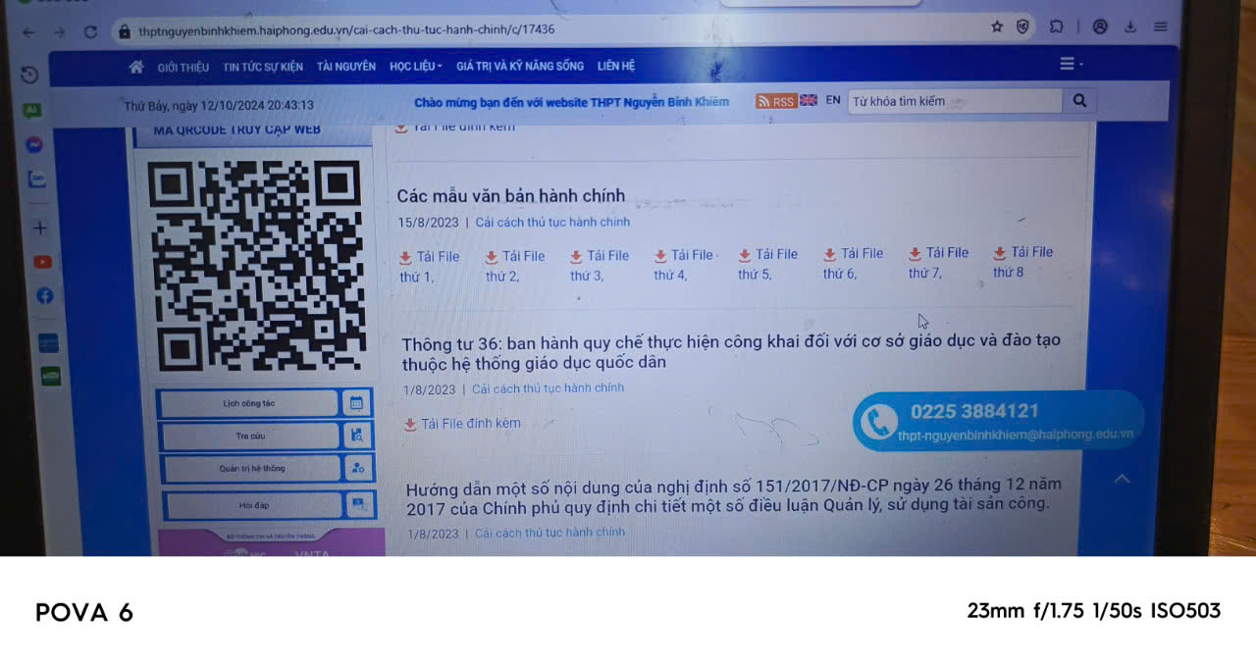

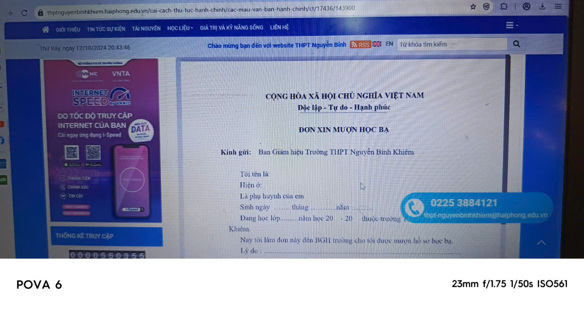

Triển khai nghiêm túc và hiệu quả việc tuyên truyền, tập huấn học sinh khối 12 đăng kí dự thi tốt nghiệp THPT trực tuyến, 100% các em học sinh khối 12 thực hiện tốt việc đăng kí thông tin dự thi tốt nghiệp THPT và đăng kí xét tuyển các nguyện vọng Đại học

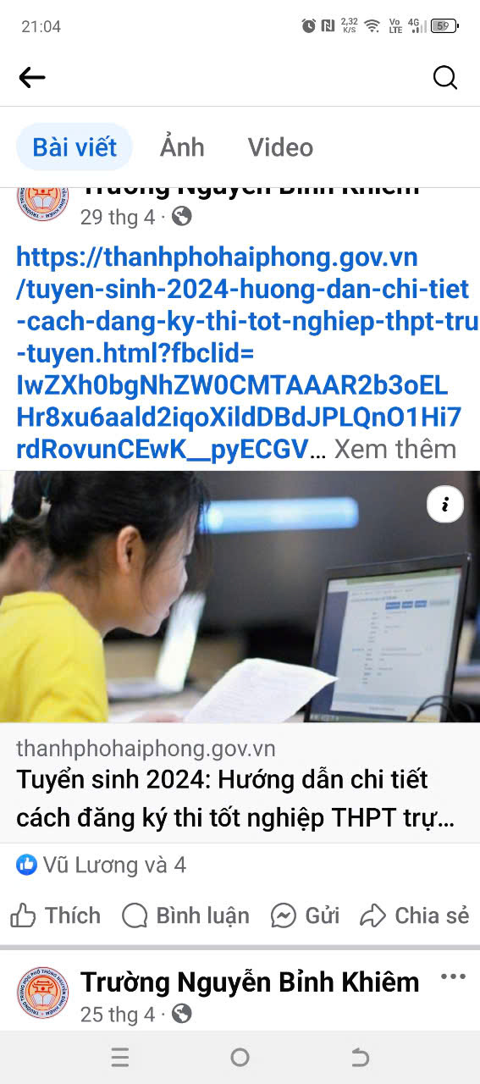

- Xây dựng hệ thống quản lý hồ sơ điện tử: Triển khai nghiêm túc và hiệu quả hệ thống quản lý nhân sự thông qua ứng dụng quản lý cán bộ, 100% các bộ, giáo viên, nhân viên thường xuyên rà soát, bổ sung thông tin trên hệ thống giúp công chức, viên chức dễ dàng quản lý và tra cứu thông tin, giảm thiểu thời gian xử lý hồ sơ.

**IV. Kết quả đạt được**

Nhờ những nỗ lực trong công tác dân vận và thực hiện ứng dụng công nghệ số trong công tác quản lý hành chính, Trường THPT Nguyễn Bỉnh Khiêm đã đạt được nhiều kết quả tích cực trong công tác chuyển đổi số để giải quyết các thủ tục hành chính:

- Thời gian xử lý thủ tục hành chính được rút ngắn, góp phần nâng cao sự hài lòng của học sinh và phụ huynh.

- Cán bộ, công chức, viên chức ngày càng quen thuộc và thành thạo với công nghệ, từ đó cải thiện hiệu suất công việc.

- Mối quan hệ giữa nhà trường và cộng đồng ngày càng được củng cố, tạo sự gắn kết chặt chẽ hơn.

**V. Kết luận**

Công tác dân vận giỏi trong xây dựng mô hình vận động cán bộ, công chức, viên chức ứng dụng công nghệ số tại Trường THPT Nguyễn Bỉnh Khiêm không chỉ là nhiệm vụ quan trọng mà còn là một bước đi cần thiết để nâng cao chất lượng giáo dục và phục vụ cộng đồng. Để mô hình này tiếp tục phát huy hiệu quả, mỗi cán bộ, công chức, viên chức cần nỗ lực học hỏi, sáng tạo và ứng dụng công nghệ một cách hiệu quả nhất. Hãy cùng nhau xây dựng một môi trường giáo dục hiện đại, thân thiện và hiệu quả!